**《鸡小德历险记》系统增改方案**

1. 原商城界面修改
2. 示例图

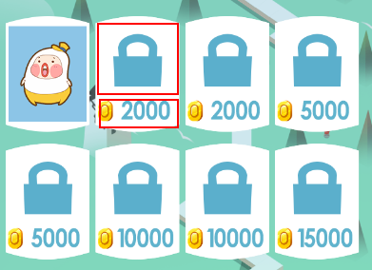

1. 修改目的
2. 充分利用产品主题优势，刺激用户购买欲望
3. 完善商城物品内容
4. 修改说明
5. 增加商城分页
6. 原（上图）内容，为“角色”分页
7. 增加“场景”分页，展示地图场景
8. 增加“道路”分页，展示道路模块
9. 修改商品展示效果
10. 去除原界面内“锁”的概念
11. 所有商品正常显示
12. 商品价格（金币）区分颜色

金币足够：正常显示

金币不足：红色显示

1. 复活功能添加
2. 设计目的
3. 完善用户体验
4. 增加游戏粘连度，减少用户流失
5. 关联分享功能
6. 功能制作
7. 程序工作内容
8. 增加角色“复活”功能，失败后可通过使用道具原地复活，继续闯关
9. 复活后的安全保护，在复活后短时间内处于“无敌”状态，可无视障碍前进，该功能暂设为5秒
10. 完成美术复活光效、倒计时等效果实现
11. 美术工作内容
12. 设计制作复活效果

角色复活时的效果，符合鸡小德产品特性，由美术自行设计

1. 设计制作“无敌”光效

复活后角色脚下出现光圈，由程序控制显示与消失

1. 设计制作倒计时效果
2. 设计为数字图片，由程序实现倒计时
3. 设计为整体效果，数字可做动态效果，出完整动画，由程序实现
4. 以上2种方案任选，由美术根据整体效果优先选择任一种
5. 增加复活道具制作
6. 道具名称：提神咖啡
7. 图标大小：60*60（参考大小，具体由美术制定）
8. 图标内容：设计为咖啡杯造型
9. 增加复活道具下方提示2种

增加道具数量显示：格式为：X3

增加是否获得显示：格式为：获得提神咖啡X1

1. 提示功能添加
2. 设计目的

完善用户体验

1. 程序工作
2. 特定操作时，需添加弹出提示框功能
3. 提示框分类
4. 通用提示框
5. 购买提示框
6. 确认提示框
7. 需弹出提示框功能统计

分享

1. 点击分享时：确认提示框
2. 分享成功时：通用提示框

购买物品（购买完成/金币不足）：购买提示框

复活（道具不足时）：购买提示框

复活（是否复活）：确认提示框

1. 美术工作
2. 通用提示框
3. 提示框大小约为245*155，参考值，可根据界面美观程度由美术调整
4. 提示框符合游戏主体美术风格
5. 提示框不需要按钮
6. 需设计提示文字，文字制作为图片

格式为：*金币不足，无法完成购买*

1. 购买提示框
2. 提示框大小约为：220*110，参考值，可根据界面美观程度美术自行调整
3. 提示框符合游戏美术风格
4. 提示框需要增加2个按钮，分别为：“是”“否”
5. 需设计提示文字，文字制作为图片，格式为

格式1：*金币不足，是否前往购买？是/否*

格式2：*道具不足，是否前往购买？是/否*

1. 确认提示框
2. 提示框大小同购买提示框，具体大小可根据策划字数显示需求调节制定
3. 提示框需要有按钮，分别为：“是/否”
4. 提示框内文字由策划配置或策划提供由程序写入（量少）
5. 提示内容

格式1：*是否打开XX，将游戏分享给好友？是/否*

格式2：*是否立刻使用提神咖啡复活？是/否*

注：XX为接入平台好友圈展示平台名称

1. 排行榜分页制作
2. 设计目的
3. 较短时间内对用户成绩进行统计，刺激用户反复尝试，变相增加游戏留存
4. 增加好友排行，以较小代价增加好友弱交互
5. 程序工作
6. 当日排行
7. 统计当日用户成绩排行
8. 统计周期为：0点~12点统计一次；12点~0点统计一次
9. 好友排行

统计好友列表内所有用户的成绩排行

1. 美术工作
2. 增加“当日排行榜”
3. 示例图

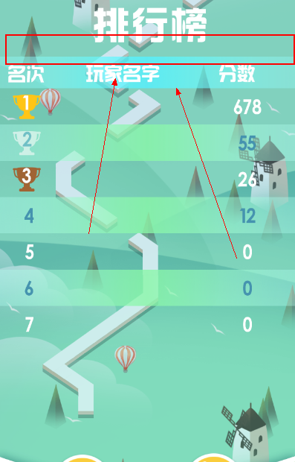

1. 修改说明
2. 图上红标处增加排行版分页
3. 分页按钮制作需符合ui整体设计风格
4. 暂时只制作2个分页，分页名分别为：“历史排行”“当日排行”
5. 增加“好友排行”（暂不制作，需考虑预留增加时的排版）
6. 工作排期

美术资源完成：2017.03.30，18点前

程序工作完成：2017.04.01，0点前